Подробная, пошаговая инструкция по удалению баннера блокирующего вход на популярные сайты Интернета.

1.Вот его скрин: Причем файл hosts на первый взгляд чистый! И даже его редактирование не помогает ни в какую.

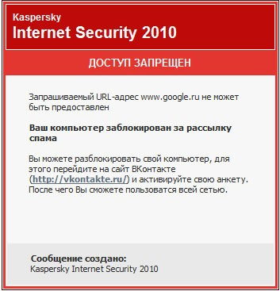

2. Попадает он в в Вашу операционную систему очень просто: Вам рекламируют красивейшие стили оформления Вашей любимой странички ВКонтакте вот таким способом: адресочек такой: http://stylixvk.ru/

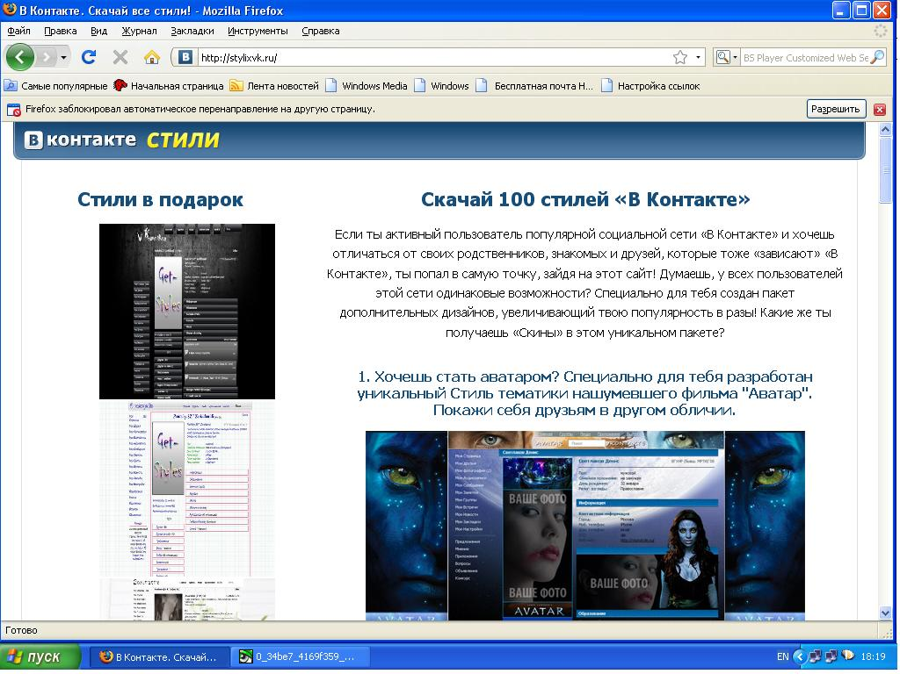

3.Сейчас начинается всё самое интересное……..особенно девушки увидев такую красоту, непременно скачивают один из стилей:
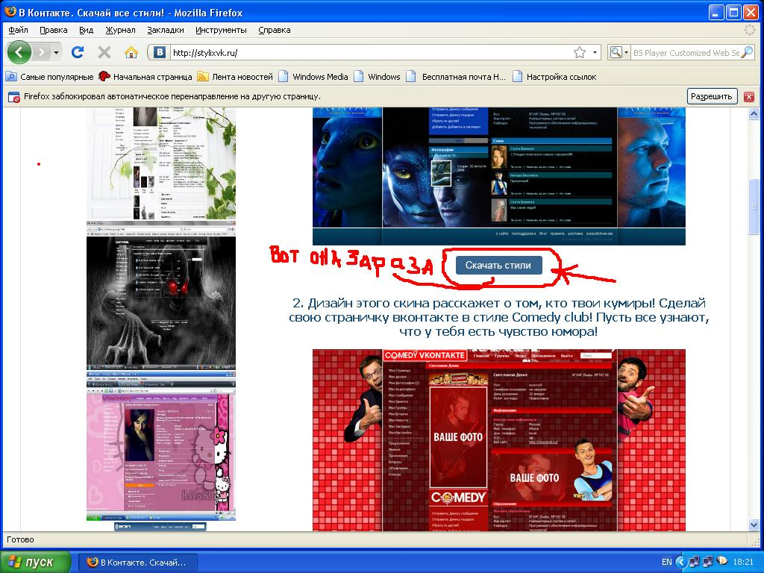

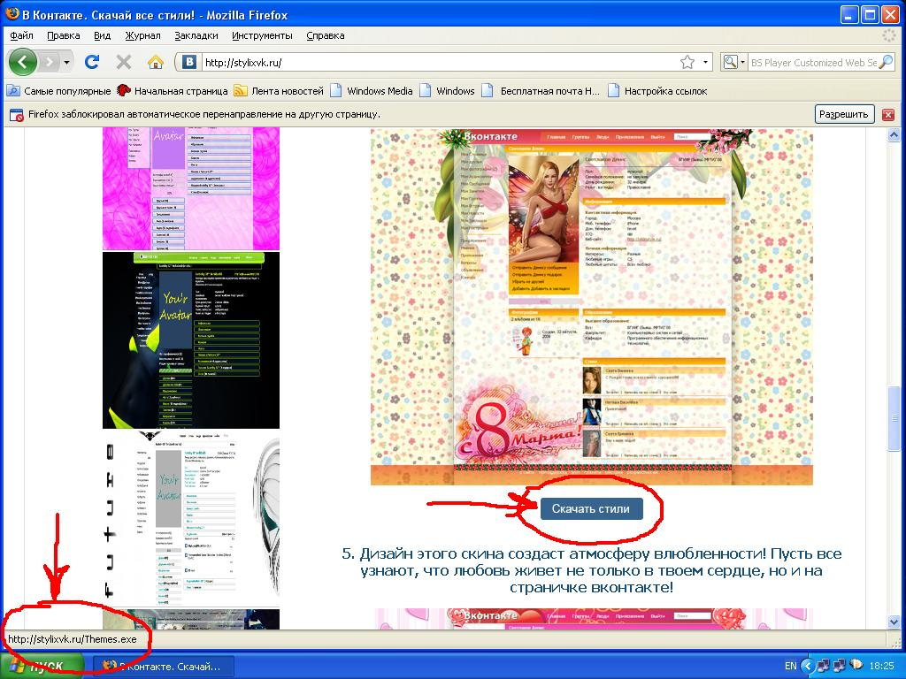

4. …..и нажимают кнопочку скачать стили………появляется окошечко и спрашивает: Сохранить файл themes.exe ? Ну как не сохранить? Обязательно сохранить….и жмут кнопочку «сохранить файл»
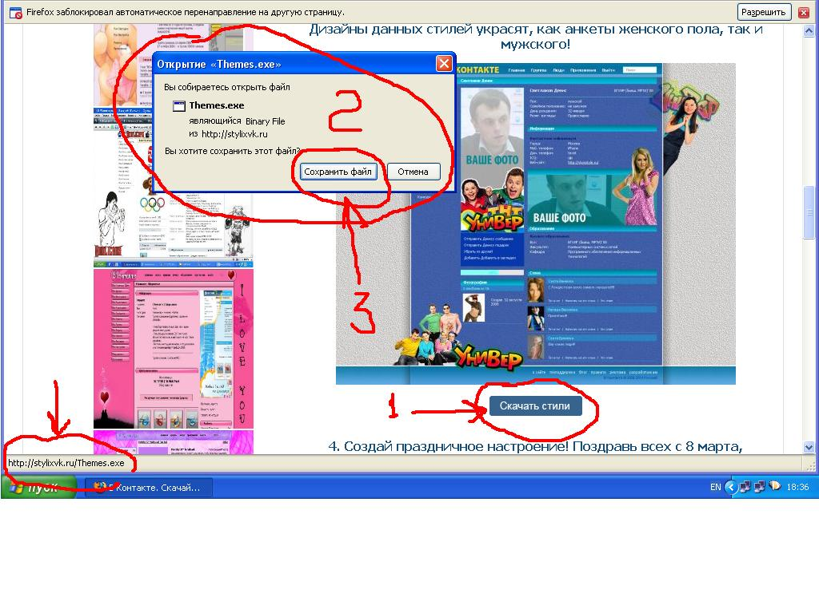
5. В результате мы становимся счастливым обладателем файла themes.exe

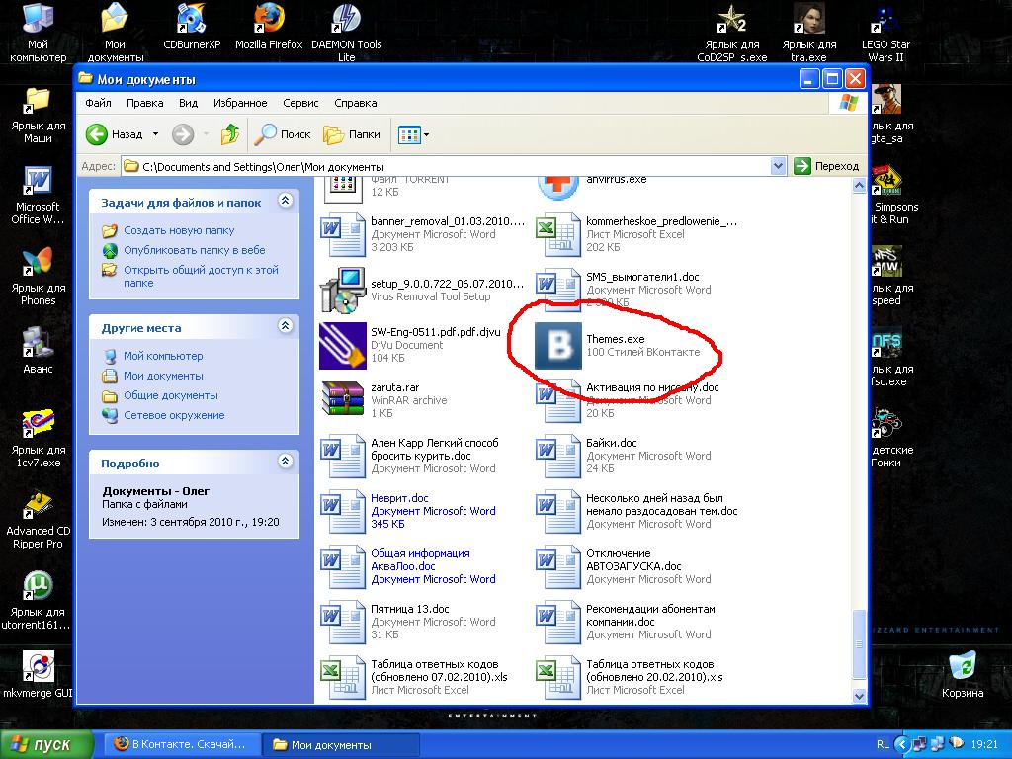

6. Нам хочется поскорее установить стиль и для этого срочно запускаем экзешник themes.exe………но видим вот такую картину:

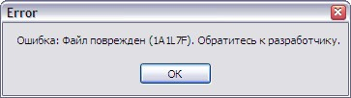

7. Материмся на чём свет стоит, обманули сволочи, жмём ОК, окно пропало, но теперь зато при хотении посетить наш любимый ВКонтакте, и вообще погулять по Интернету мы лицезреем вот такую картинку:
Система функционирует нормально, но на ваши любимые сайты не зайти.
В этом случае на сайте vkontakte, переход к которому осуществляется по ссылке в картинке, свои регистрационные данные не вводите, а то велик риск потом потерять доступ к аккаунту. И не в коем случае не отправляйте SMS.

8. Ну что же, будем избавляться от этой бяки следующим способом:
- идём по следующему пути и смотрим что есть в папке etc : C:\Windows\System32\drivers\etc\, а там…мама родная, наш файл hosts и ещё какой то текстовой hosts.txt …..
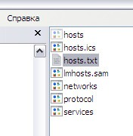
интересно,интересно……откроем его:
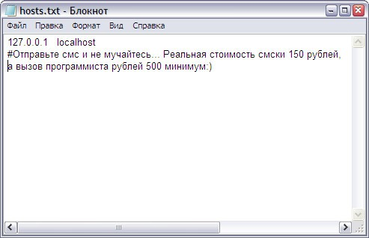
И тут мы видим заботу баннерописателей о нашем кошельке….так то
«Отправьте смс и не мучайтесь… Реальная стоимость смски 100 рублей, а вызов программиста рублей 500 минимум:)»

9. Ну что же, никого вызывать и платить мы не будем, а попробуем редактировать наш родной, уже всеми замученный файл hosts, открываем его программой Блокнот и что мы видим- он чист как слеза, но что это тут справа? Полоса прокрутки? Зачем? Ну что же крутим вниз и оба на…:
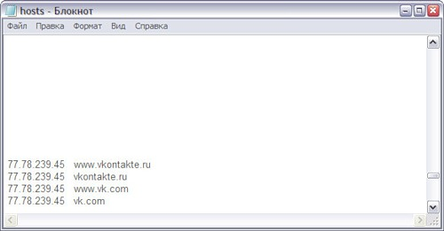

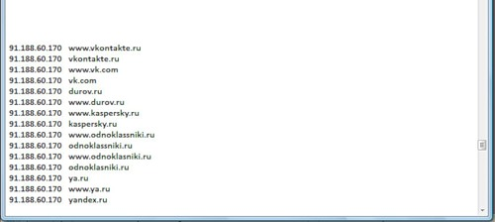

Перечислены все наши любимые сайты……..пробуем редактировать, но не тут то было, при входе в Интернет на наши любимые сайты, все та же картинка:

Материмся громко вслух………

10. Выходим отсюда открываем браузер ( пример рассмотрен на браузере «Мозила», но и на других браузерах принцип тот же.)

идём в Инструменты-Настройки:

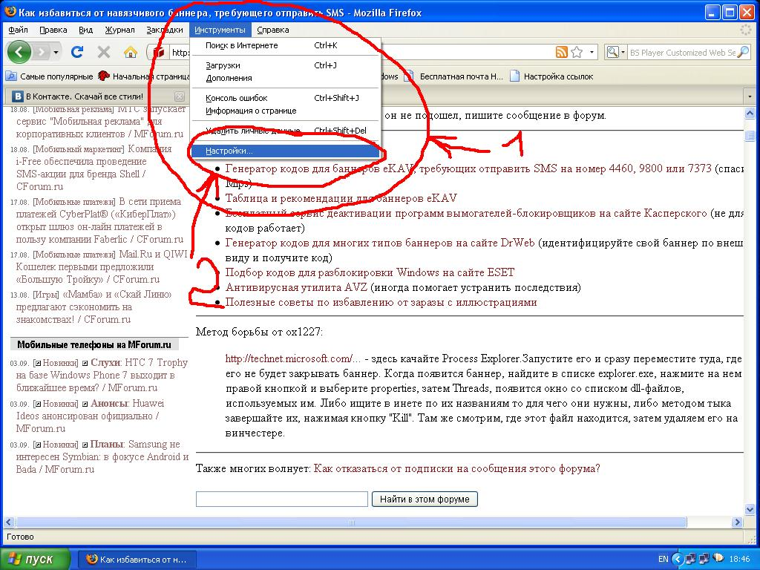

Дополнительно-Сеть-Настроить

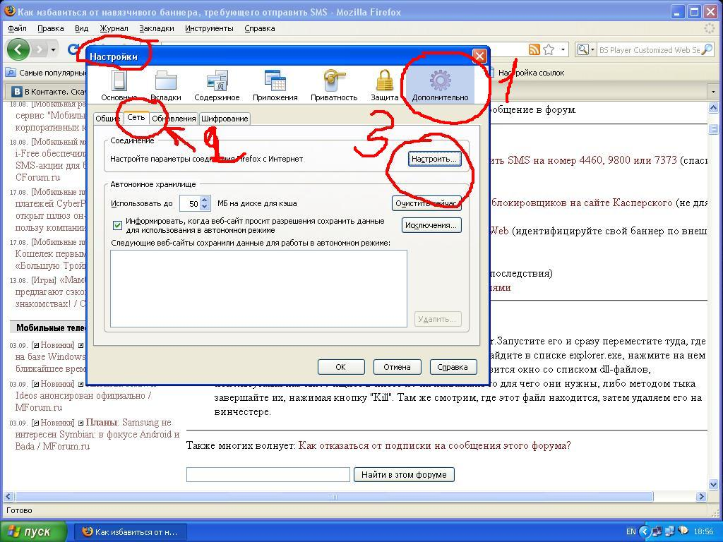

…и видим, что нас круто обманули со стилем:
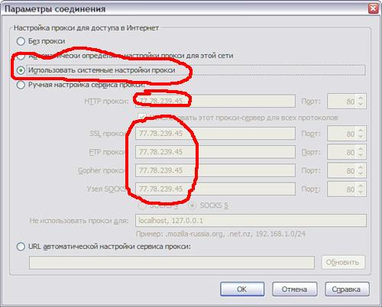

Теперь нам необходимо вернуть наши настройки, для этого ставим точечку «Без прокси»-ОК должно быть так:
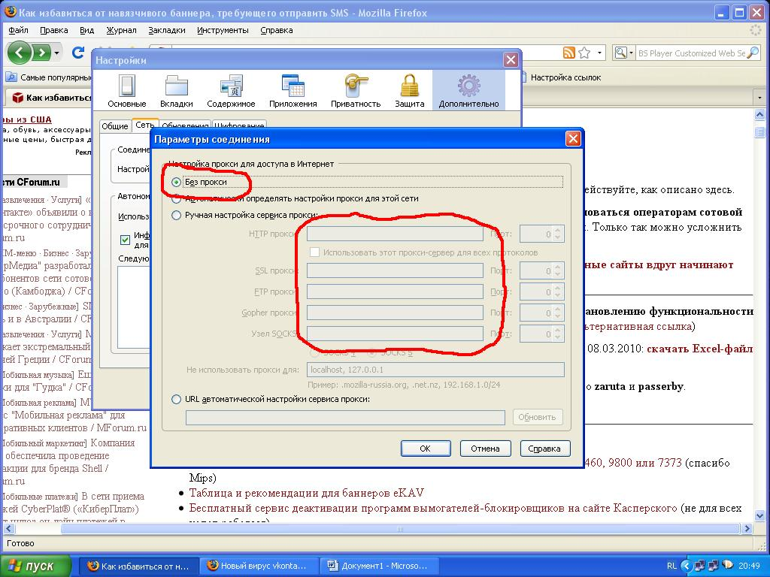

…далее уже осталось почистить реестр от ключиков этого зловреда, тут есть несколько вариантов:

Первый:

- Пуск-Выполнить
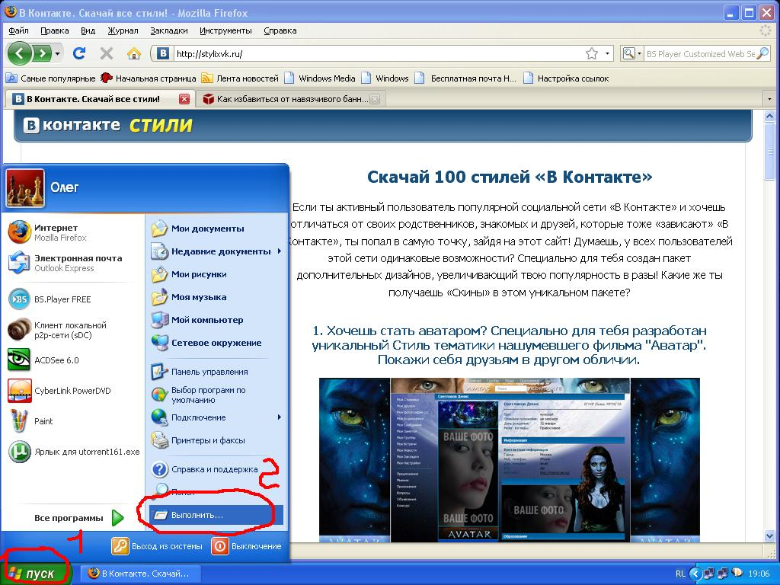

- в окошечке пишем – regedit-ОК
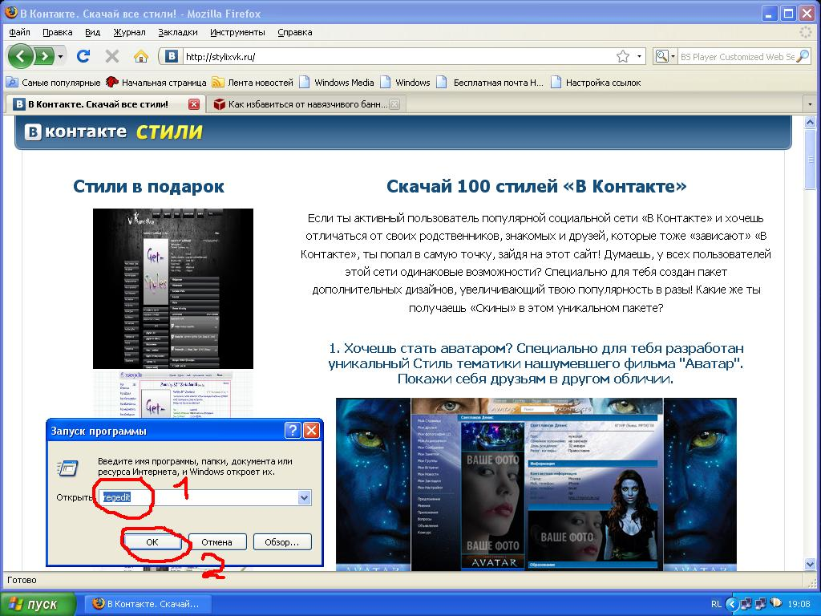

Правка-Найти
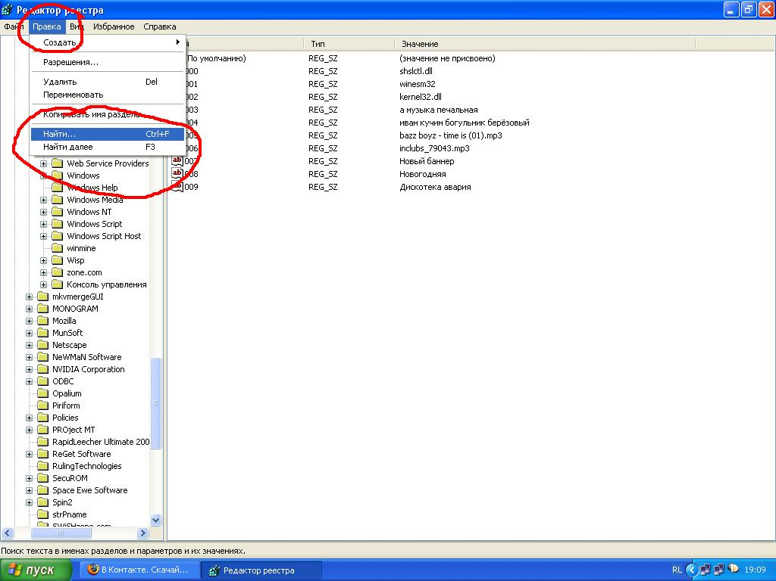

-в поиске вбиваем ip адрес этого прокси и удаляем все ключи с этим айпишником
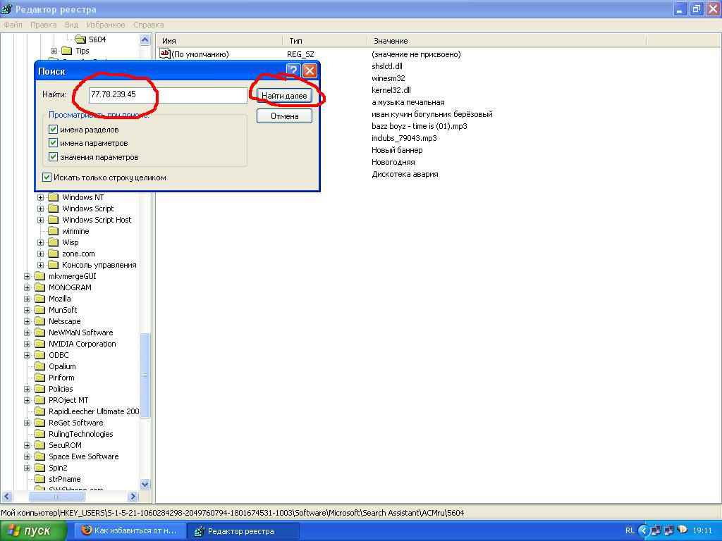

Второй способ-в ручную:
- Пуск-Выполнить- regedit-ОК или
- Мой компьютер-Локальный диск С- Windows- regedit.exe

Далее ищем следующую ветку реестра: HKEY_CURRENT_USER\SOFTWARE\MICROSOFT\WINDOWS\CURRENTVERSION\INTERNET SETTINGS\
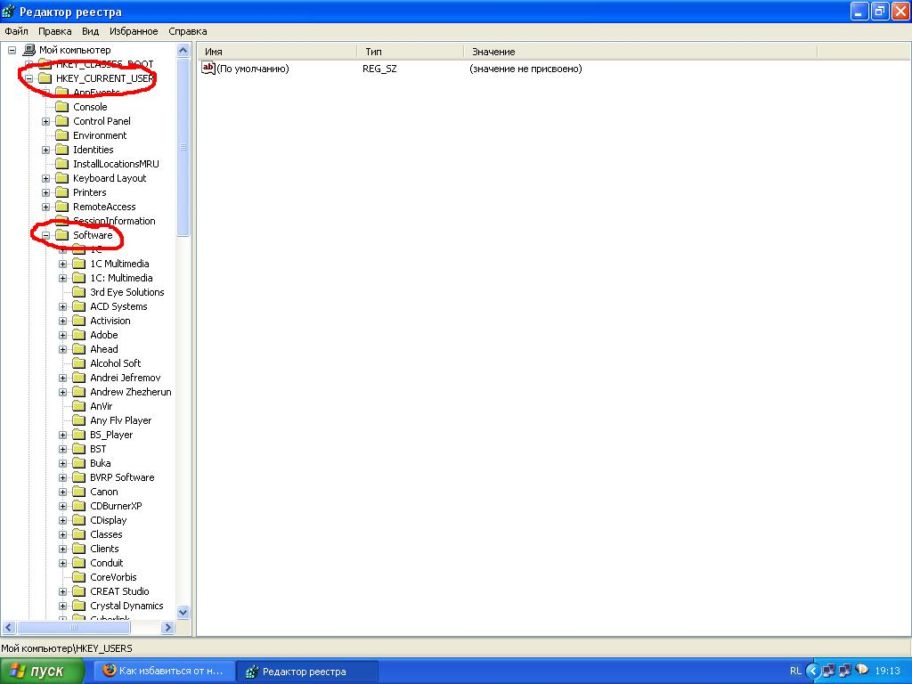

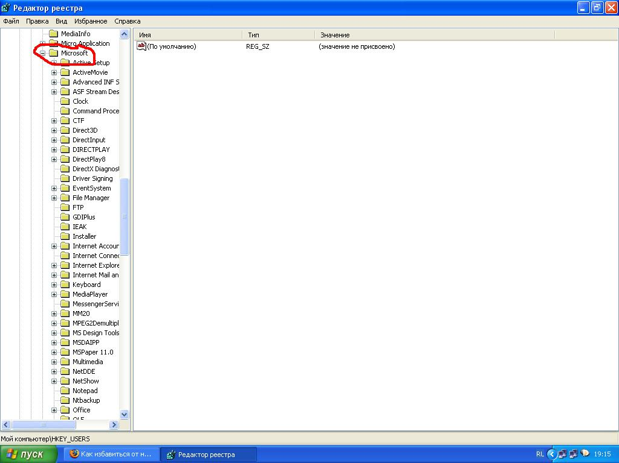

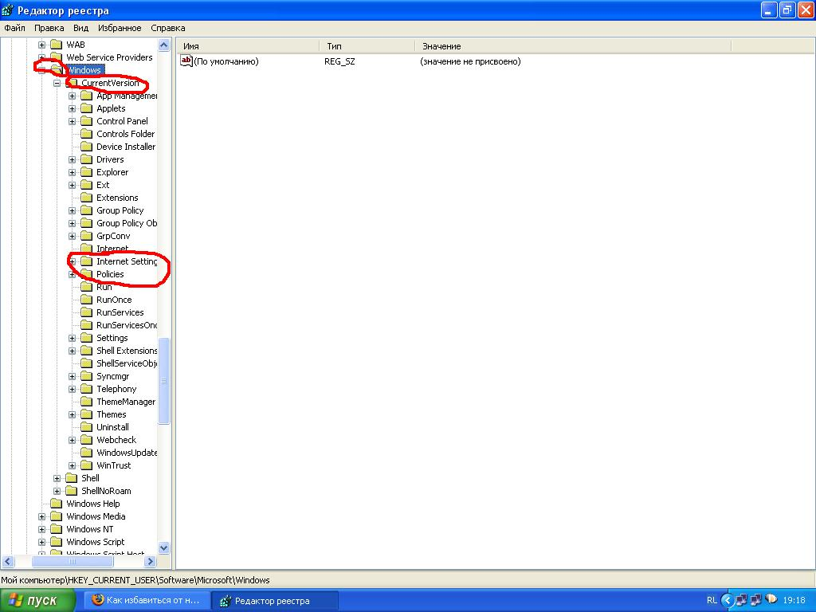

Тут в правой части будут ключи ProxyServer и ProxyOverride нужно что бы эти ключи были пустыми! ( на скрине я не нажал на INTERNET SETTINGS, но разберётесь-это просто) т.е нужно просто удалить значения ключей ProxyServer и ProxyOverride и всё.

11. Очистили ключи, выходим из реестра.

12. Теперь осталось только отредактировать файл hosts следующим образом:

- создать на рабочем столе текстовый файл со строкой 127.0.0.1 localhost, переименовать его в hosts (без расширения имени файла) и кинуть в папку /etc с заменой. Путь этой папки указан выше, а затем удалить скачанный файл themes.exe ( хотя его можно и сразу удалить) но я себе оставил для коллекции.

Вот и вся СКАЗОЧКА!

Огромное СПАСИБО за эксперимент и предоставление части скринов passerby

Делать нечего, добавляю информацию как действовать в подобном случае на Виста и Win 7
ПРОВЕРЕНО НА СЕБЕ ЛИЧНО

Вот она эта хренотень: см ниже

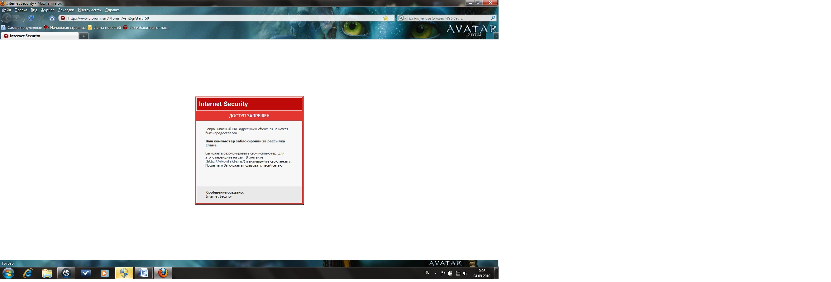

Первые пункты все такие же, за исключением того, что на Висте и Семёрке в папке /etc не прописывается текстовой файл hosts (hosts.txt)

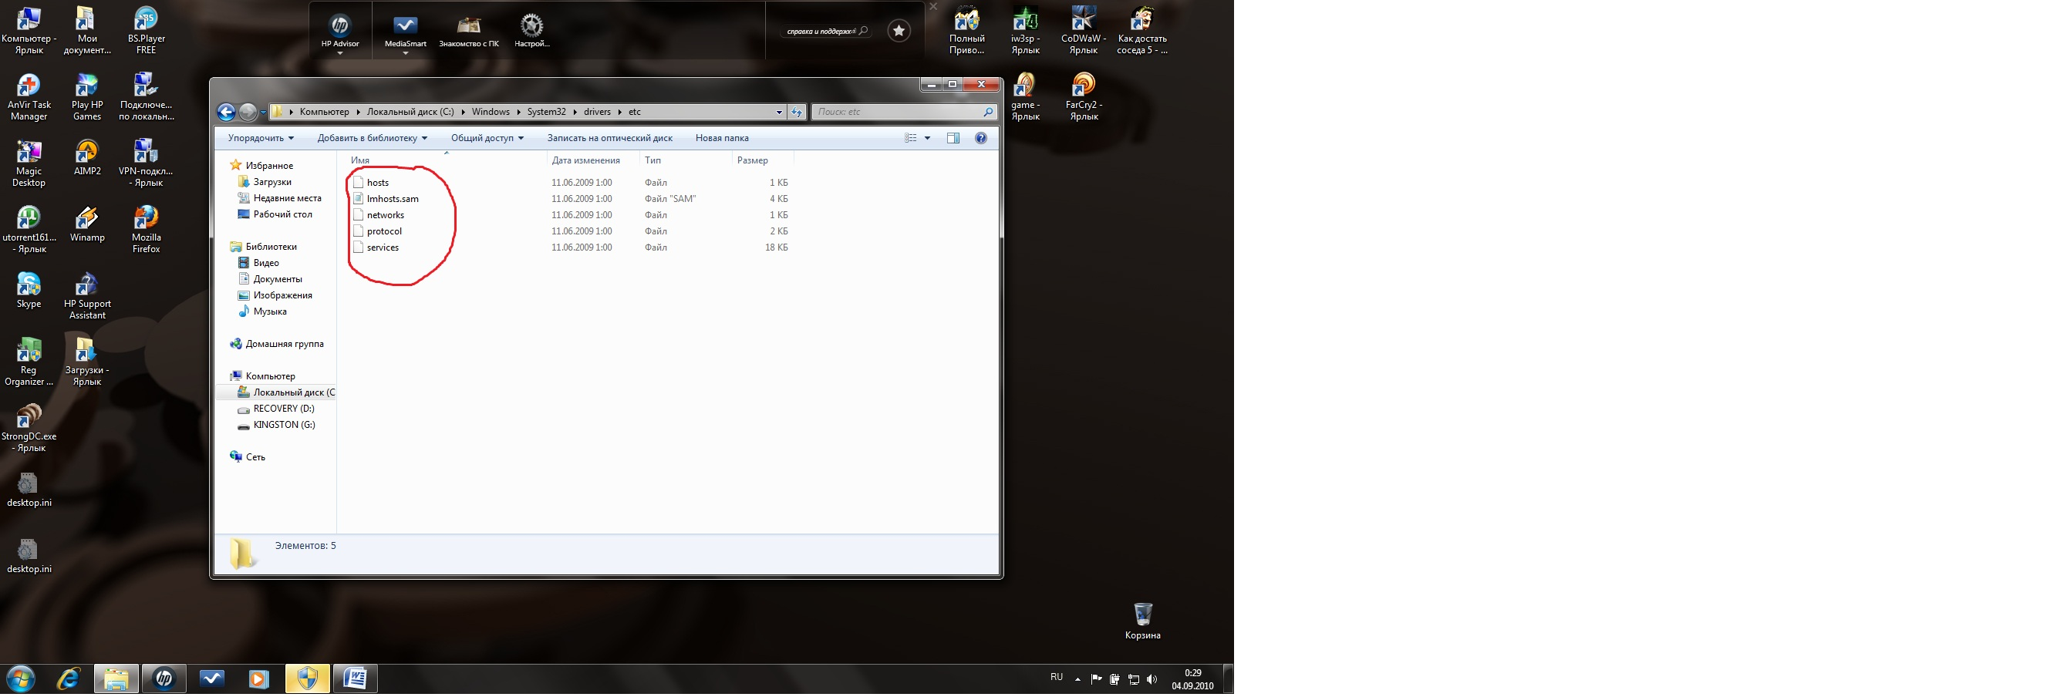

Открываем файл hosts, он совершенно чистый и нет полосы прокрутки справа то есть всё в порядке.

См .ниже

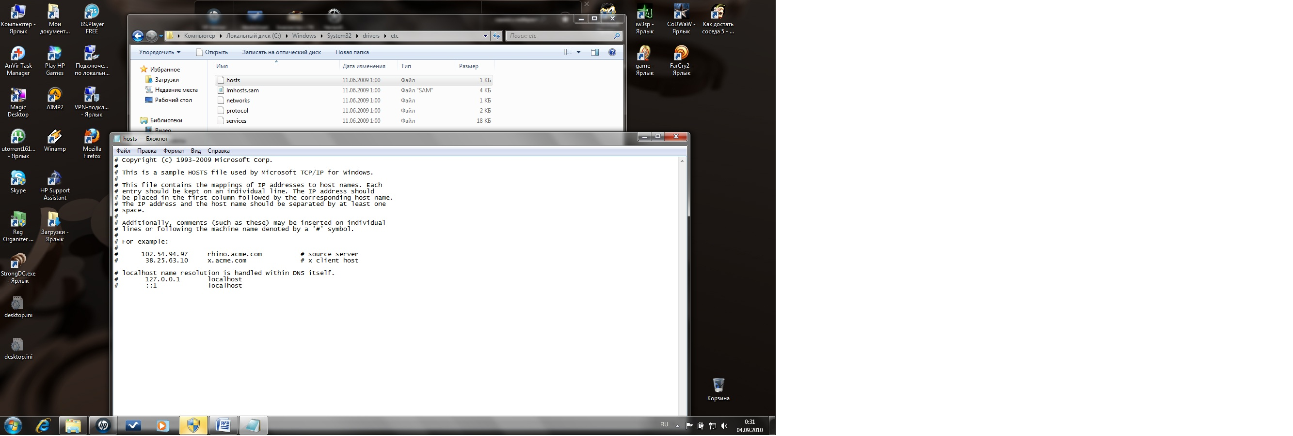

Закрываем файл hosts и больше его не трогаем.
Идем в настройки браузера и делаем всё так как я писал выше
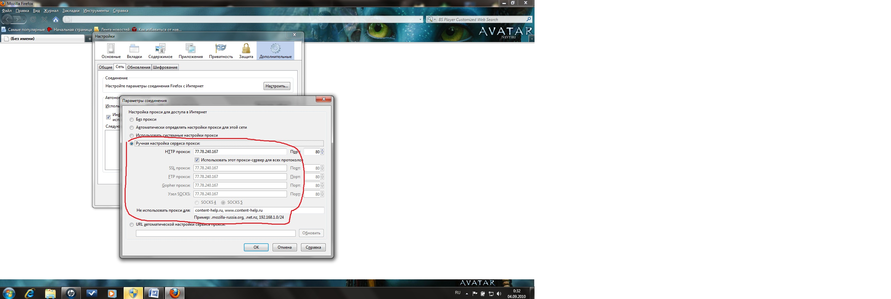

-Обязательно Копируем или записываем на листок бумаги ip адрес ( НТТР прокси) он у меня был такой 77.78.240.167 , он будет нужен для поиска ключей в реестре.
-Затем удаляем в окошечке запись с этим ip , так же удаляем запись в нижнем окошке –Не использовать прокси для - в этом окне пишем - localhost, 127.0.0.1
- Ставим точку в кружке Без прокси и жмём ОК

Далее идём по уже проторенному пути: Но для Висты и Семёрки он будет немного другой: См.скрины ниже.

Пуск- Все программы

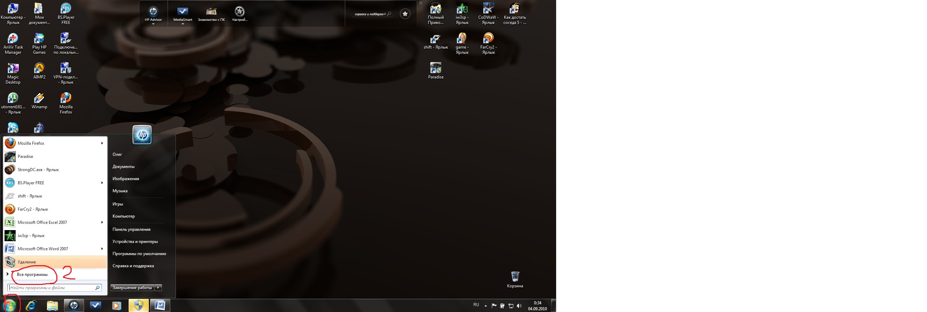

Стандартные

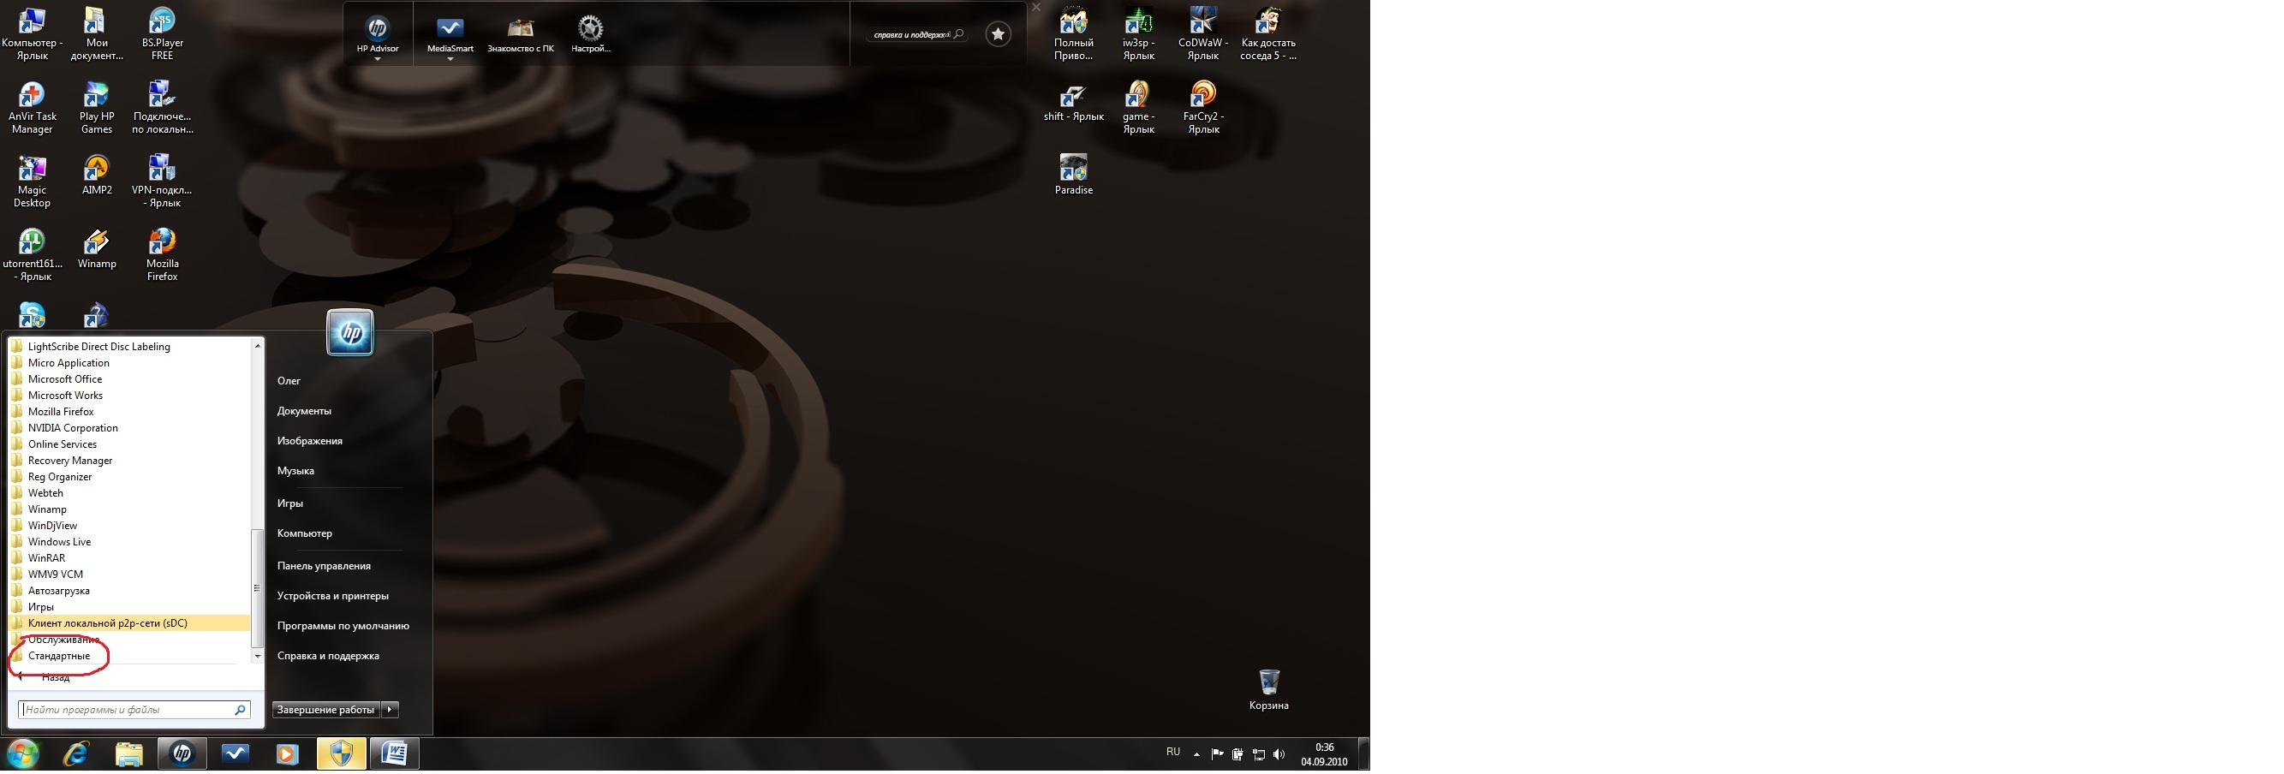

Выполнить

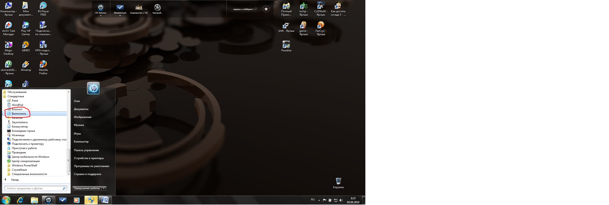

Ну а дальше Вы уже знаете:

-в окошечке пишем – regedit-ОК- Правка-Найти- в окошко вбиваем ip адрес этого прокси ( в моём случае -77.78.240.167) и удаляем все ключи с этим айпишником

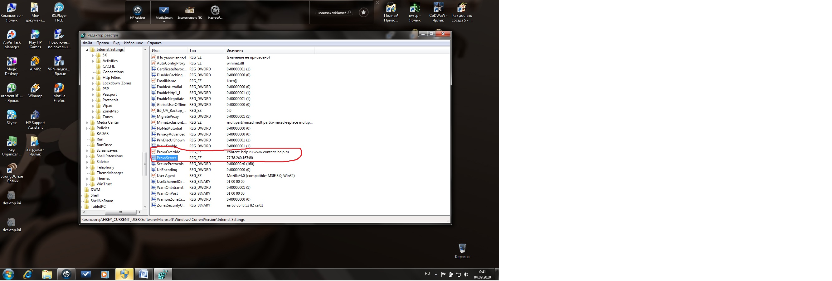

Тут я добавлю скрины по удалению ключей, которые забыл в сделать в эксперименте на ХР

См.ниже.
Правой кнопкой мыши выделяем сначала ключ ProxyServer, появляется окошечко,жмём-Изменить и стираем значение ключа, жмём ОК, то же самое проделываем с ключом ProxyOverride

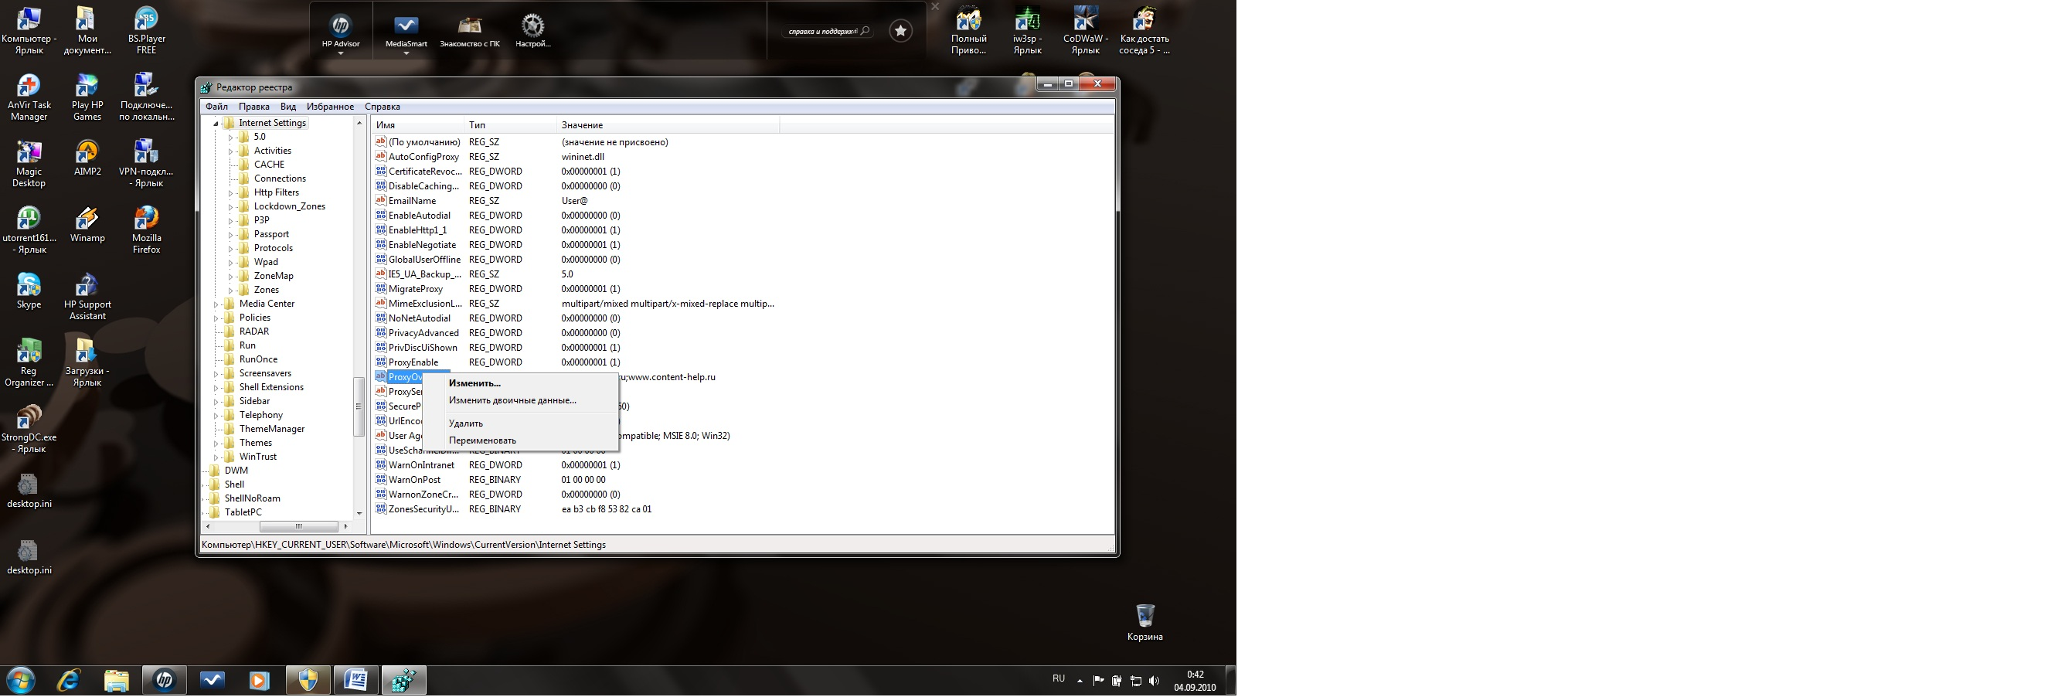

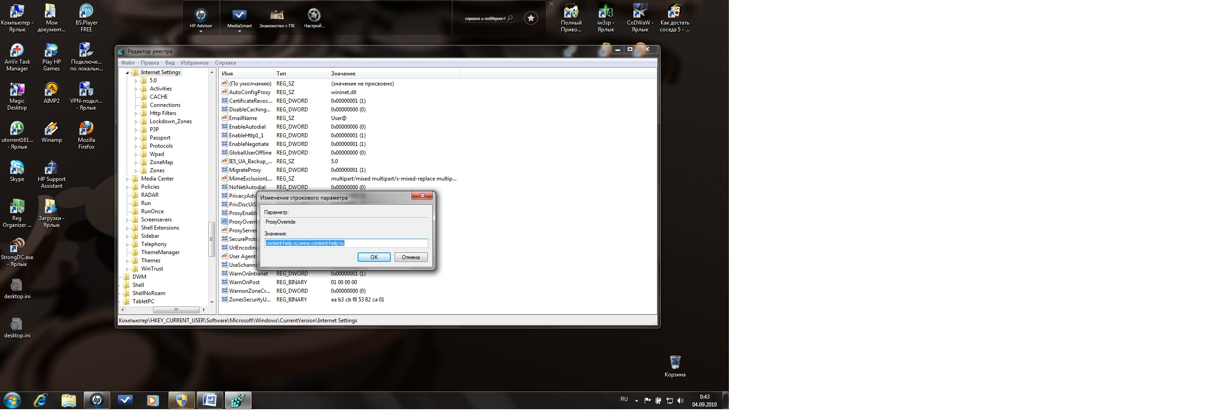

Закрываем редактор реестра, запускаем браузер и наслаждаемся ИНТЕРНЕТОМ.

PS. Если все же Вы сомневаетесь в файле hosts, то создаём на рабочем столе текстовый файл со строкой 127.0.0.1 localhost, переименоваем его в hosts (без расширения имени файла) и кидаем в папку /etc с заменой.

Скрин ниже

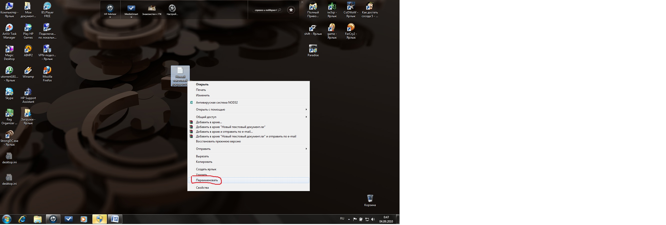

Также в файле hosts может присутствовать такое содержание:

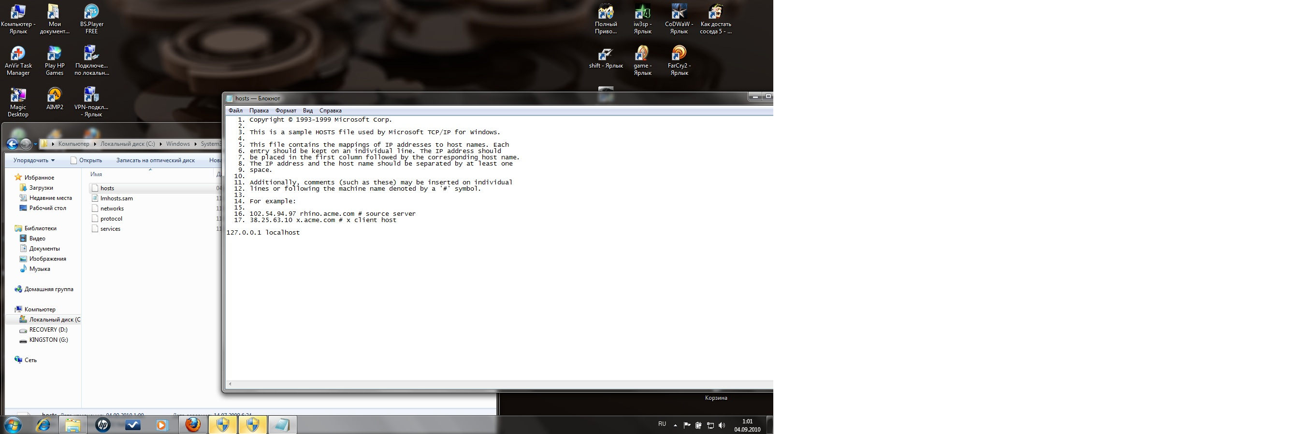

Но это для старых версий Винды.

У Висты и Семкрки файл hosts имеет следующее содержание:

См Ниже

Содержание файла hosts для Висты и Семёрки:

# Copyright © 1993-2009 Microsoft Corp.
#
# This is a sample HOSTS file used by Microsoft TCP/IP for Windows.
#
# This file contains the mappings of IP addresses to host names. Each
# entry should be kept on an individual line. The IP address should
# be placed in the first column followed by the corresponding host name.
# The IP address and the host name should be separated by at least one
# space.
#
# Additionally, comments (such as these) may be inserted on individual
# lines or following the machine name denoted by a '#' symbol.
#
# For example:
#
# 102.54.94.97 rhino.acme.com # source server
# 38.25.63.10 x.acme.com # x client host

# localhost name resolution is handled within DNS itself.

# 127.0.0.1 localhost
# ::1 localhost

Просто скопируйте отсюда и вставьте, с сохранением изменений.

Вот и Сказке КОНЕЦ-кто читал –МОЛОДЕЦ

